MATERIAL DE APOYO
PRE KINDER
2020

Realiza los siguientes trazos
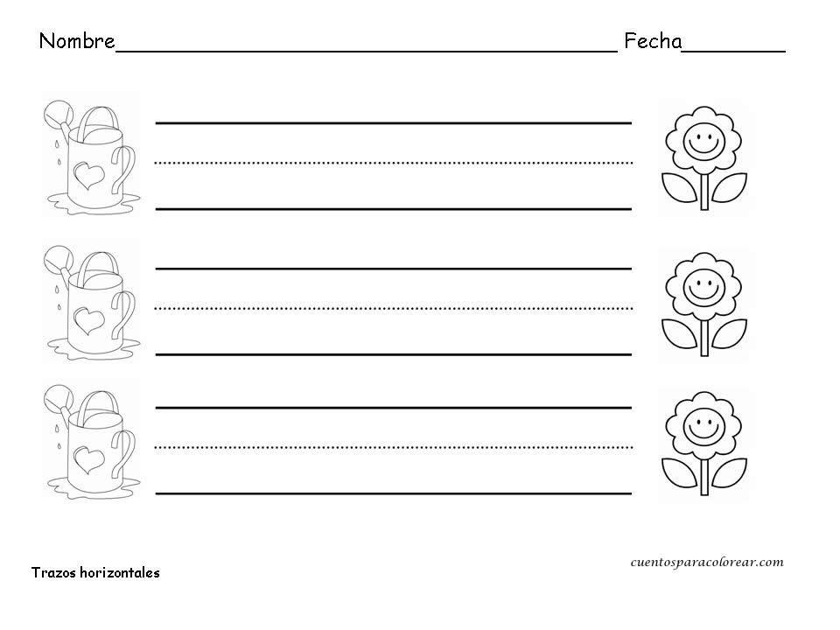
No olvides que debes intentar seguir el camino sin levantar el lápiz.
Colorea.

No olvides que debes intentar seguir el camino sin levantar el lápiz.
colorea.
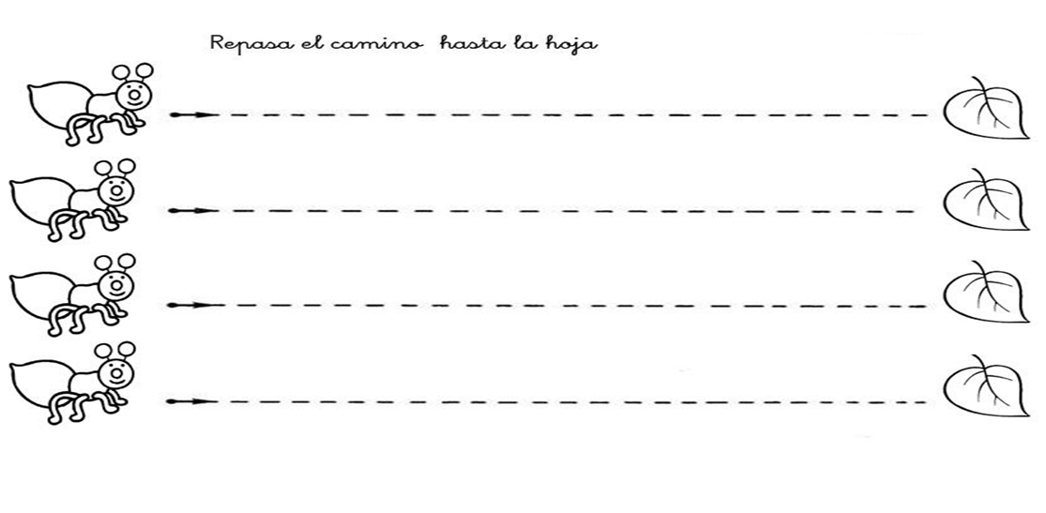
No olvides que debes intentar seguir el camino sin levantar el lápiz.
Colorea.

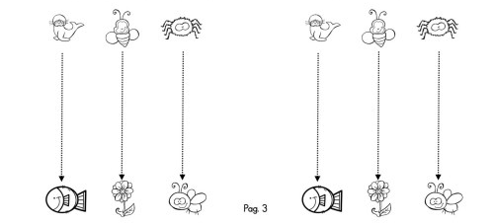

No olvides que debes intentar seguir el camino sin levantar el lápiz.
Colorea.

Realiza los siguientes trazos
No olvides que debes intentar seguir el camino sin levantar el lápiz.
Colorea.
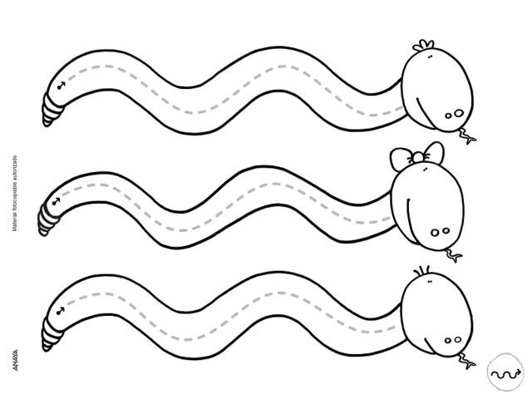

Realiza los siguientes trazos
No olvides que debes intentar seguir el camino sin levantar el lápiz.
Colorea.
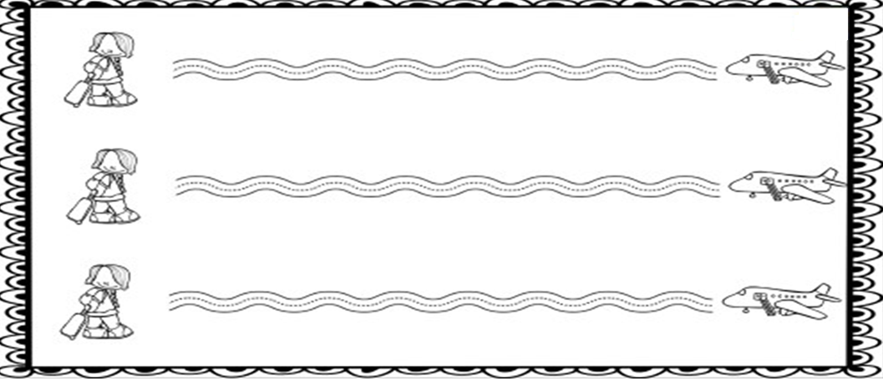

Realiza los siguientes trazos
No olvides que debes intentar seguir el camino sin levantar el lápiz.
Colorea.
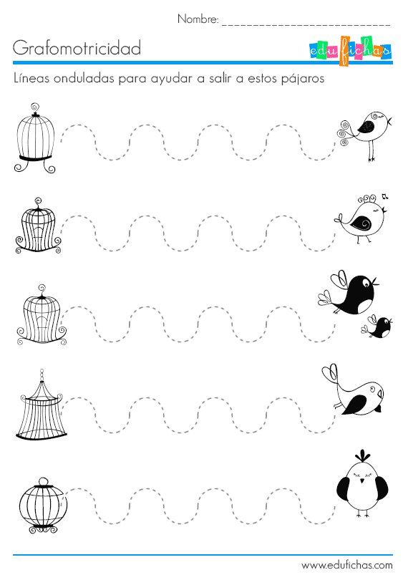

Colorea
Recuerda respetar el contorno.
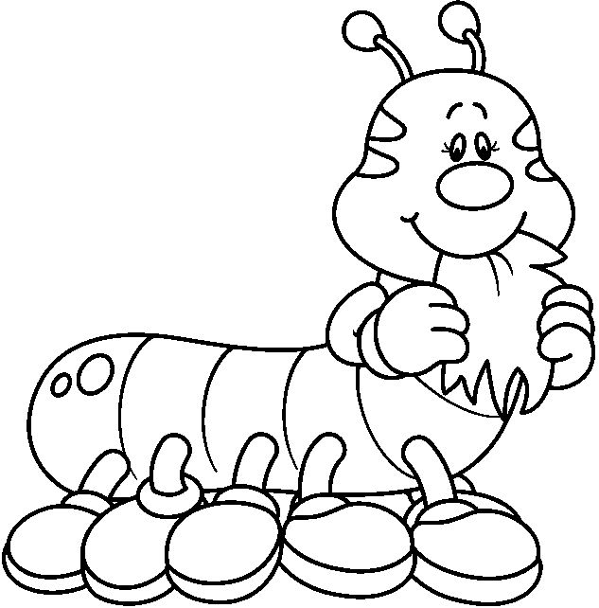
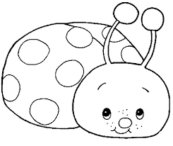
Rasga papeles, con tus dedos, y rellena el dibujo.

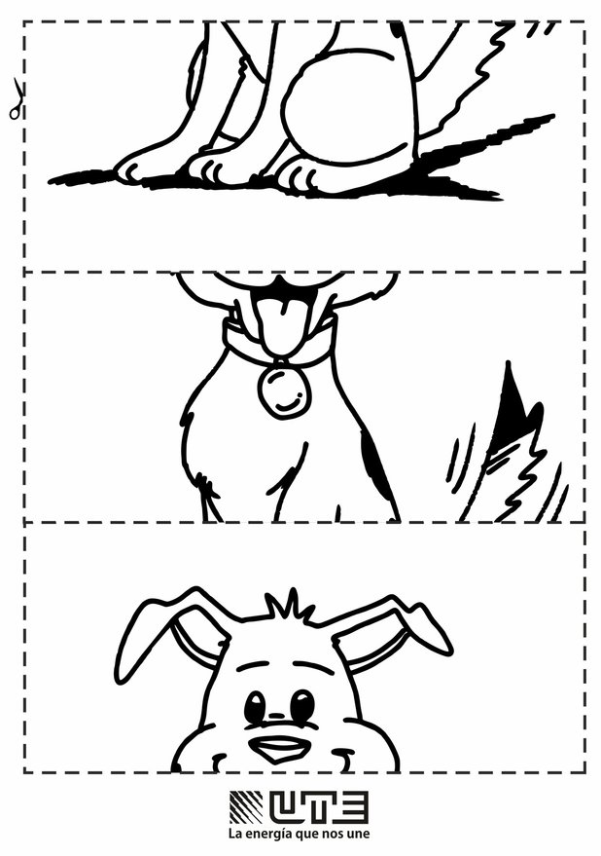
Recorta con tijera y arma el rompecabezas.

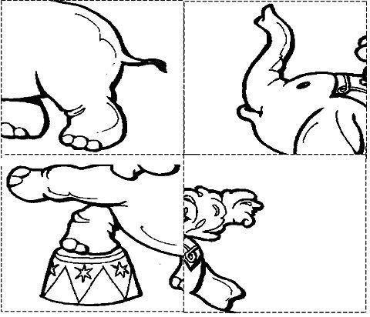
Recorta con tijera y arma el rompecabezas

Pinta el niño que está arriba del árbol y encierra el que esta abajo del árbol. Pinta el animal que está abajo del árbol y encierra el que esta arriba.

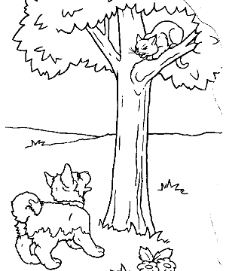
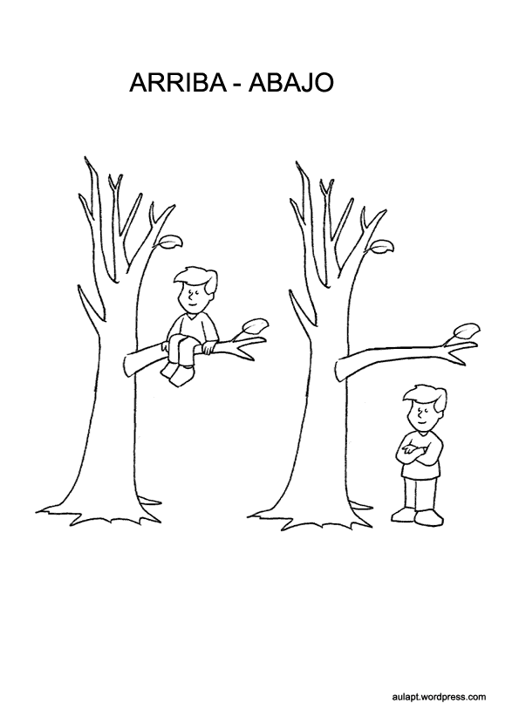

Colorea el perro que está delante Colorea el perro que esta atrás.

Pinta el perro que esta adelante de la caja y marca con una x el que esta atrás de la caja.
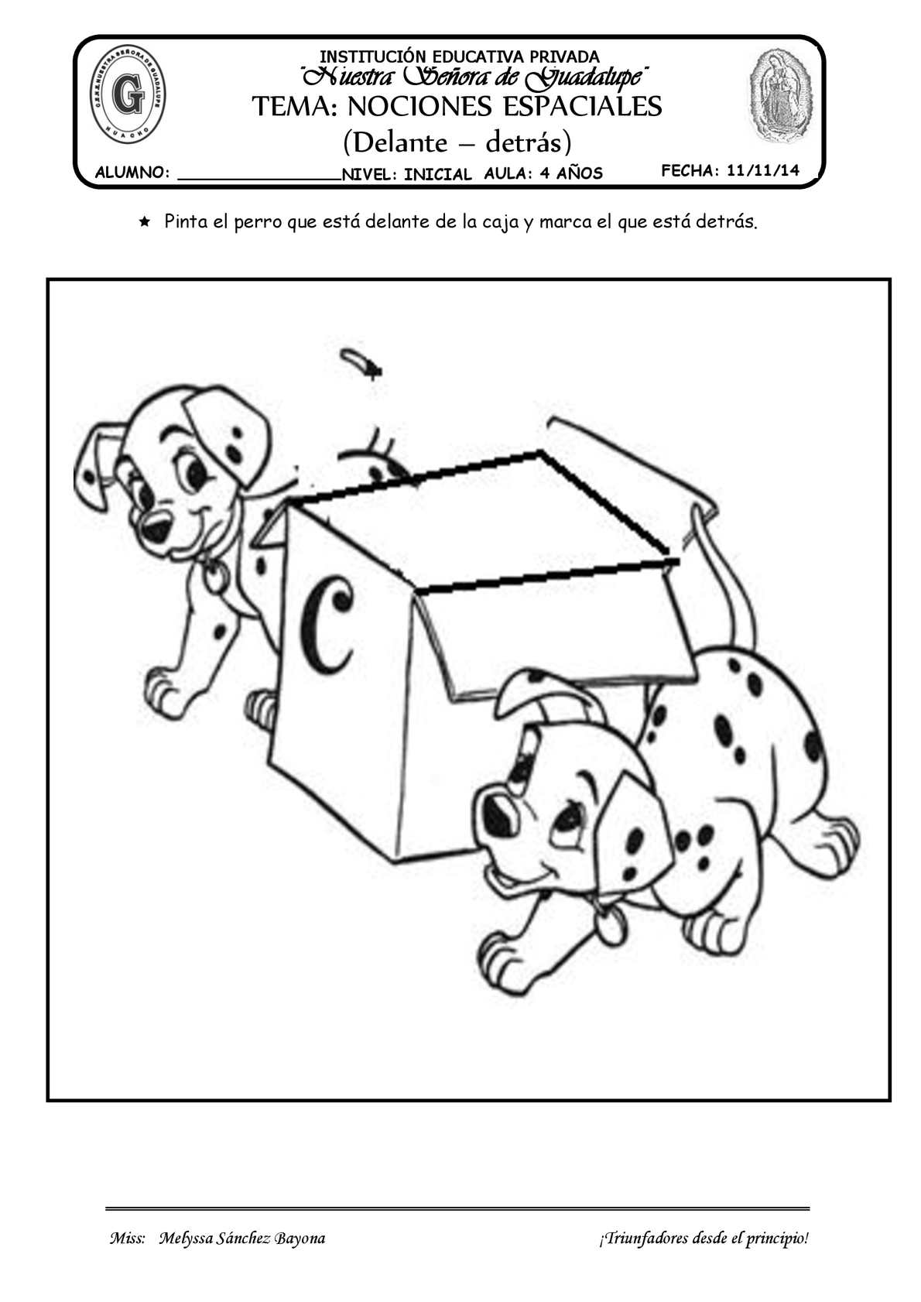

Pinta el perro que está afuera de la casa y encierra el que esta adentro.
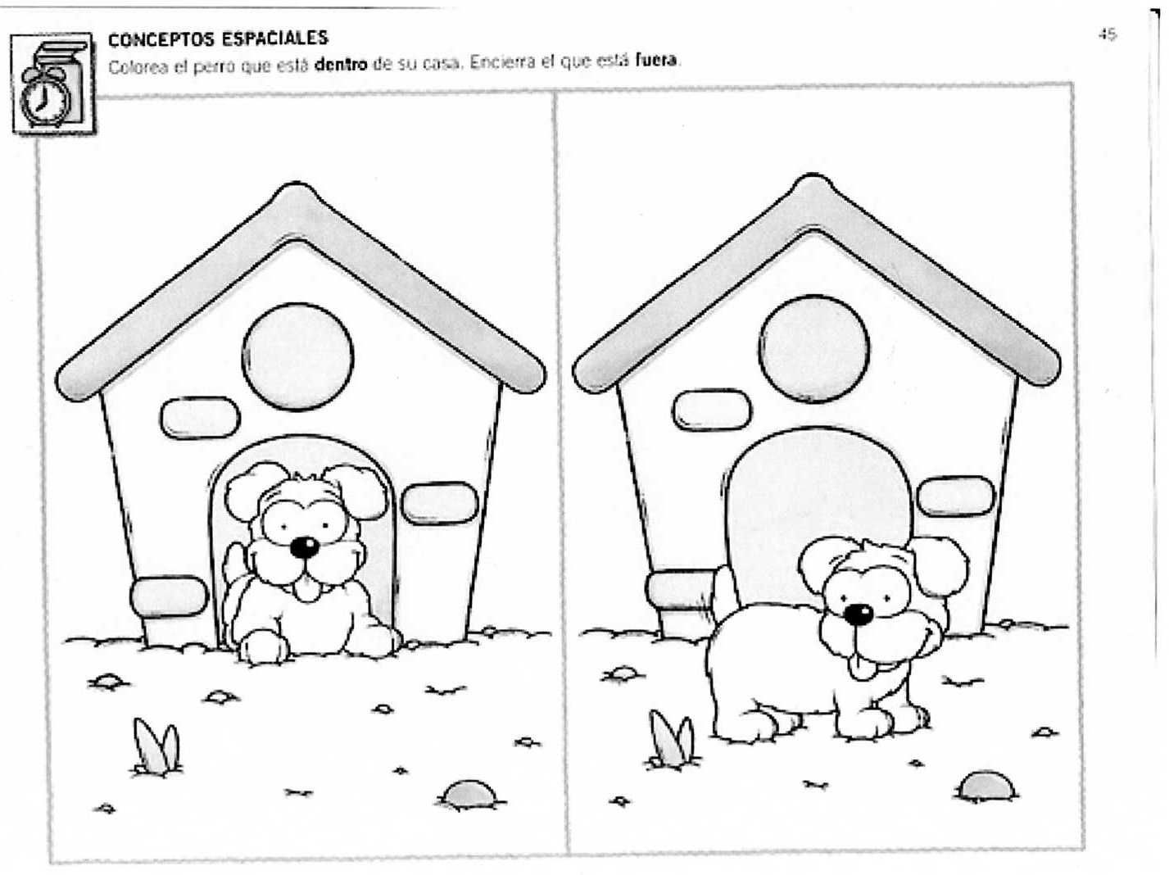

Decora las flores que están afuera del masetero.

